بسم الله الرحمن الرحیم

گزارش مسئله‌ی مدل آیزینگ دوبعدی

زینب ایوبی 97100643

در این مسئله می‌خواهیم رفتار یک سیستم مغناطیسی از اسپین‌ها و روند کمیت‌های ماکروسکوپی این سیستم را بررسی کنیم. بدون توضیح بیش‌تر به سراغ کد "Ising" می‌روم و توابع نوشته‌شده را یک یک با نحوه‌ی کارشان معرفی می‌کنم:

اولین تابع، تابع init() است که اگر صدا شود یک ماتریس L*L از 1ها و -1ها به صورت تصادفی (معادل یک آرایش سیستم در دمای بی‌نهایت) می‌دهد.

تابع بعدی، تابع energy() است که یک ماتریس S از اسپین‌ها را به عنوان ورودی می‌گیرد و با فرمول E =-J $\sum_{<ij>}{si sj}$ (و با در نظر گرفتن j=1) انرژی این آرایش را محاسبه کرده، حاصل را بر تعداد تمام لینک‌ها (2*L*L) بخش کرده و انرژی را به ازای هر لینک خروجی می‌دهد.

تابع بعدی، تابع delta_E() است که با گرفتن یک ماتریس S از اسپین‌ها، اختلاف انرژی این آرایش را با آرایشی می‌دهد که تنها یکی از اسپین‌های آن علامت متفاوت دارد و بقیه‌ی اسپین‌ها تغییری نکرده‌اند.

تابع بعدی، تابع magnetism() است که با گرفتن یک ماتریس S از اسپین‌ها، مغناطش این ماتریس به ازای هر جایگاه را (جمع اسپین‌های این آرایش بخش بر تعدادشان را) خروجی می‌دهد.

دو تابع بعدی، Cv() و ki() هستند که به ترتیب با فرمول‌های c = beta2 L*L var(e) و X = beta L*L var(m) ، این دو کمیت را برای هر دما محاسبه کرده و خروجی می‌دهد. توجه کنید e و m به ترتیب انرژی به ازای هر لینک و مغناطش به ازای هر جایگاه است یعنی همان خروجی‌های دو تابع energy() و magnetism().

حال به دو تابع اصلی montecarlo() و metropolice() می‌رسیم. تابع montecarlo در یک حلقه‌ی Nتایی هر بار تابع metropolice را صدا می‌زند. تابع metropolice L*L قدم متروپولیس برمی‌دارد (هر قدم متروپولیس معادل عوض کردن تنها علامت یک اسپین تصادفی است) و اگر این قدم پذیرفته شود تغییر مربوطه بر روی ماتریس S انجام می‌شود و نهایتا بعد از این L*L قدم، یک ماتریس تحول یافته به تابع montecarlo به عنوان قدم بعدی مونت کارلو می‎دهد. توجه داریم که تحول متروپولیس و مونت کارلو در یک دما که به عنوان ورودی به این دو تابع داده می‌شود انجام می‌شود.

تابع بعدی، تابع self_correlation() که یک آرایه به عنوان ورودی میگیرد و آرایه‌ی

خودهمبستگی آن را با فرمول ذکرشده در کتاب خروجی می‌دهد.

و تابع length_of_correlation() با گرفتن آرایه‌ی خودهمبستگی یک آرایه به عنوان ورودی، شماره‌ی اولین خانه‌ی این آرایه را می‌دهد که به ازای این قدم، همبستگی به مقدار 1/e یا کم‌تر از آن رسیده باشد.

حال با داشتن این توابع شبیه‌سازی مدل را انجام می‌دهیم:

در مرحله‌ی اول من این شبیه‌سازی را برای سیستمی با طول 10 (100 جایگاه) آغاز می‌کنم و برای از میان‌بردن اثرات مرز، شرایط مرزی را کاملا پریودیک در نظر می‌گیرم.

شبیه‌سازی را برای بازه‌ی دمایی beta = [0.2 , 0.7] انجام می‌دهم و این بازه را به 25 قسمت تقسیم می‌کنم. یعنی قدم‌هایی به طول 0.02 برمی‌دارم.

برای هر دما، از یک ماتریس تصادفی S آغاز می‌کنم و 2000 قدم مونت کارلو برمی‌دارم و ماتریس‌های S را در لیستی ذخیره می‌کنم. سپس انرژی‌های این آرایش‌ها را حساب کردم و در آرایه‌ای ذخیره کردم و آن را رسم کردم تا ببینم پس از چند قدم مونت کارلو این سیستم به تعادل می‌رسد یعنی انرژی دیگر افت یا نزول قابل توجه ندارد و تنها حول یک مقدار نوسان می‌کند. سپس این قدم‌های قبل از تعادل را را از ابتدای لیست حذف می‌کنم و برای لیست جدید خودهمبستگی و طول همبستگی را محاسبه می‎کنم تا ببینم با چه گامی باید داخل این لیست پیش بروم که هر دو ماتریس انتخاب‌شده به صورت مطلوبی غیر همبسته باشند. در پایان و پس از انجام این مراحل برای هر دما انرژی و مغناطش را برای آرایش‌های منتخب با کمک توابع مربوطه محاسبه می‌کنم و از آن‌ها برای محاسبه‌ی کمیت‌های Cv و X و قدر مطلق متوسط m استفاده می‌کنم تا این کمیت‌ها را برای هر دما بدست آورده و نمودار آن‌ها را بر حسب دما رسم کنم.

تصاویر این نتایج را در نمودارهای 1 تا 3 مشاهده می‌کنید:

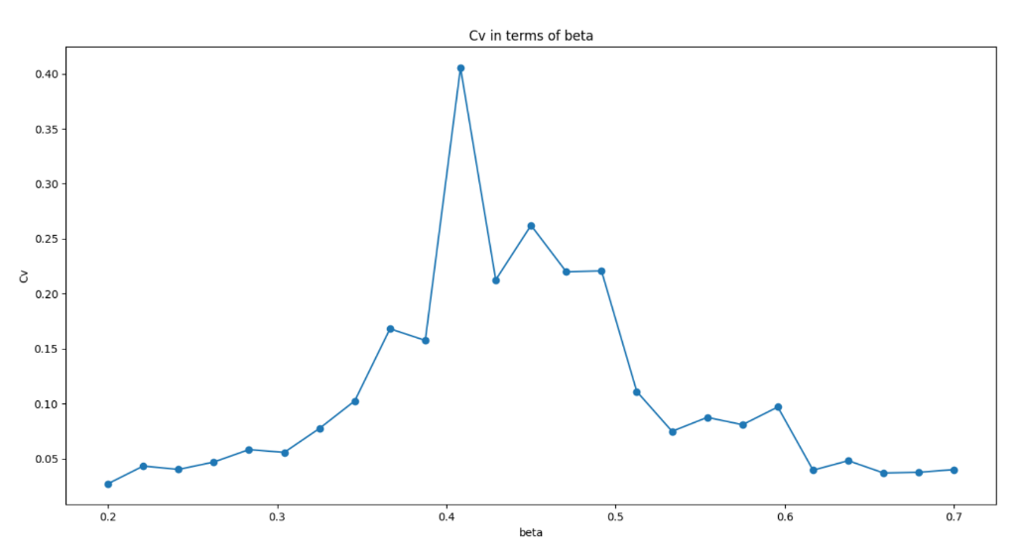

نمودار 1: نمودار Cv بر حسب بتا (دماهای مختلف) برای L=10

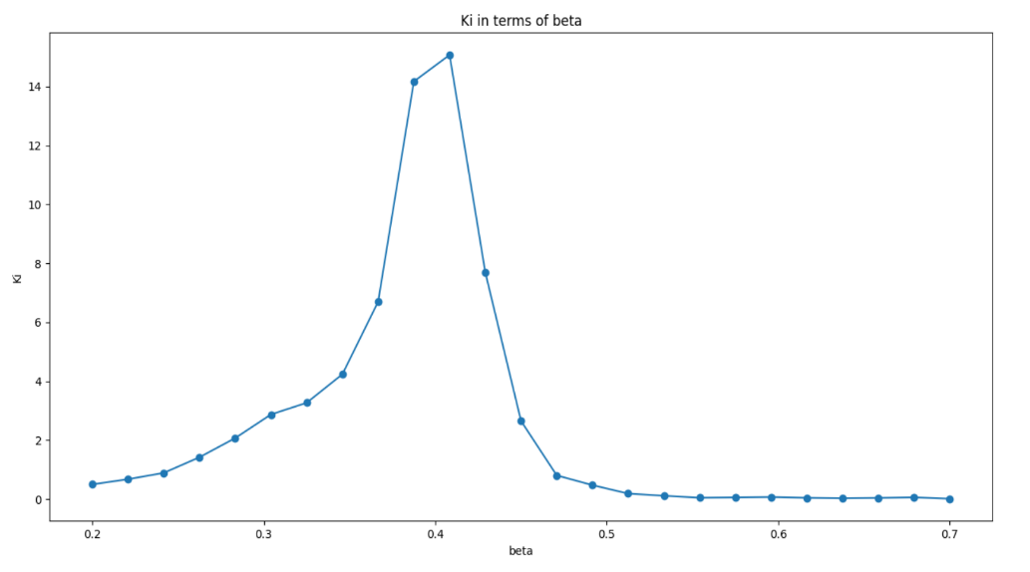

نمودار 2: نمودار X بر حسب بتا (دماهای مختلف) برای L=10

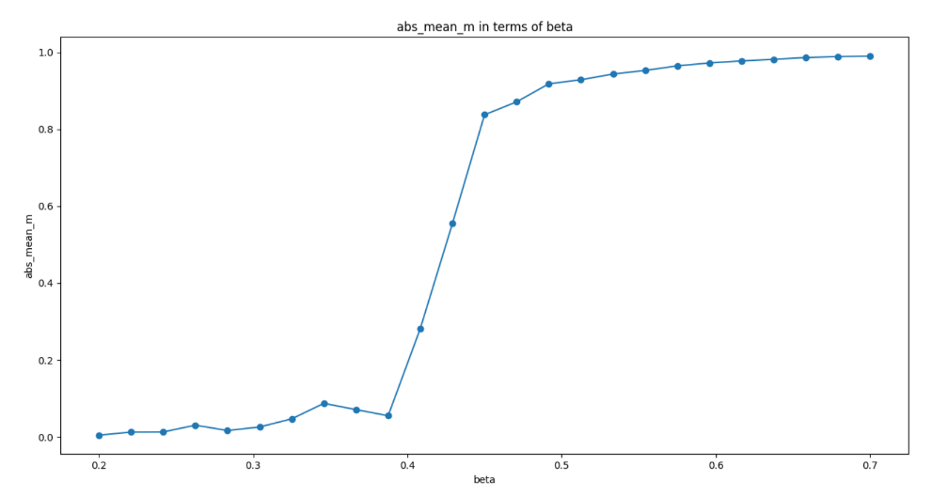

نمودار 3: نمودار |<m>| بر حسب بتا (دماهای مختلف) برای L=10

سپس در کد "Ising ksi" به محاسبه‌ی طول همبستگی مکانی برای دماهای مختلف پرداختم.

این کار را بدین صورت انجام دادم که برای هر دما، به ازای هر یک از آرایش‌های S منتخب آن دما (منظور از منتخب، آرایش‌هایی است که پس از حذف قسمت‌های قبل از تعادل و بعد گام‌برداشتن با طول همبستگی مناسب به دست آمده‌اند.) طول همبستگی مکانی را محاسبه کردم و متوسط این طول‌ها را به عنوان طول همبستگی مکانی آن دما ارائه می‌دهم. تصویر نمودار طول‌همبستگی مکانی بر حسب بتا را مشاهده می‌کنید:

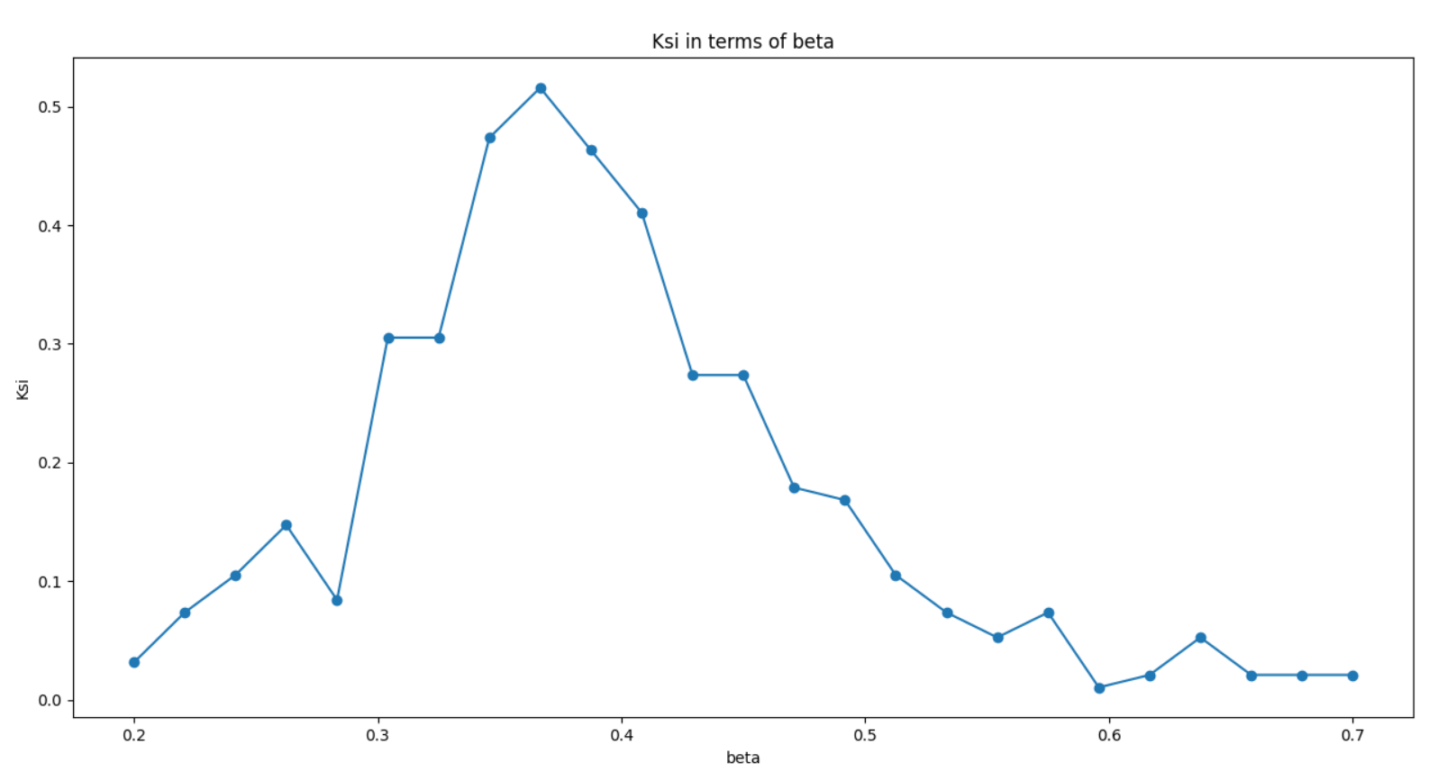

نمودار 4: نمودار طول همبستگی مکانی بر حسب بتا (دماهای مختلف) برای L=10

حال به سراغ محاسبه‌ی توان‌های بحرانی مسئله‌ی آیزینگ دو بعدی می‌رویم.

قبل از ارائه‌ی نتایج دو نکته‌ی مهم را باید ذکر کنم:

یکی این‌که به دلیل زمان اجرای بسیار زیاد برنامه برای طول‌های بالا من آزمایش را برای سه طول L = 10 و L = 20 و L = 30 انجام دادم. زیرا برای بدست آوردن خطوط مناسب مجبور بودم آزمایش را برای هر طول چندین بار تکرار کنم تا اعداد مناسب بدست آیند.

و دوم این‌که من کمی گیج شدم که فرمول دقیق این نماها چیست ( ☺) به همین دلیل شیب‌هایی که بدست آوردم را با نام‌گذاری خودم معرفی می‌کنم. نهایتا اگر فرمول‌ها متفاوت بود مشکلی پیش نمی‌آید چون با داشتن اعداد می‌‎توان آن‌ها را بدست آورد.

L = [ 10 , 20 , 30]

Cv_L ~ Lc0  , Cv_L = [0.40 , 0.45 , 0.60]

ki_L ~ Lɣ  , ki_L = [22.43, 37.08, 69.01]

m_L ~ L-ɞ , m_L = [0.57 , 0.53 , 0.46]

ksi_L ~ Lv  , ksi_L = [0.7 , 1.1 , 1.5]

اعداد بالا مقادیر این کمیت‌ها در دمای بحرانی طول مد نظر هستند.

حال برای بدست آوردن نماهای بحرانی c0 و ɣ و ɞ و v باید لگاریتم طبیعی کمیت‌های بالا را بر حسب لگاریتم طبیعی طول رسم کنیم و از روی شیب این نمودارها توان‌ها را بخوانیم:

c0  = 0.35 , ɣ = 1 , ɞ = 0.16 , v = 0.69

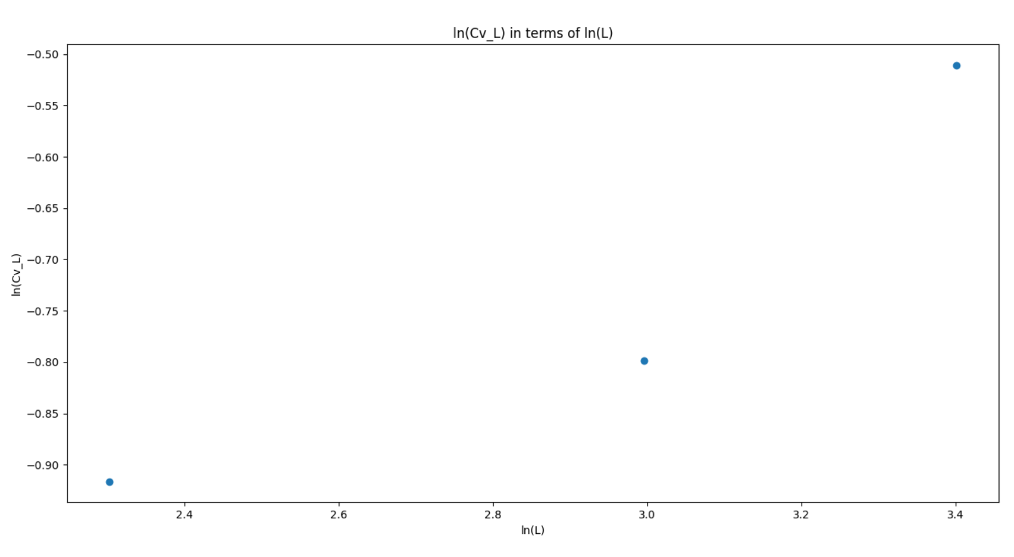

نمودار 5: نمودار ln(Cv_L) بر حسب ln(L)

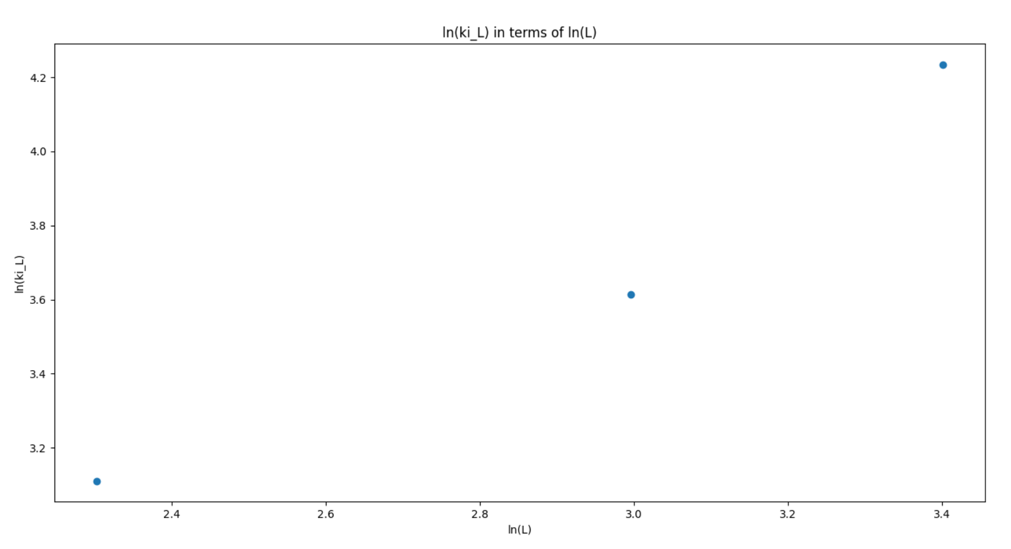

نمودار 6: نمودار ln(ki_L) بر حسب ln(L)

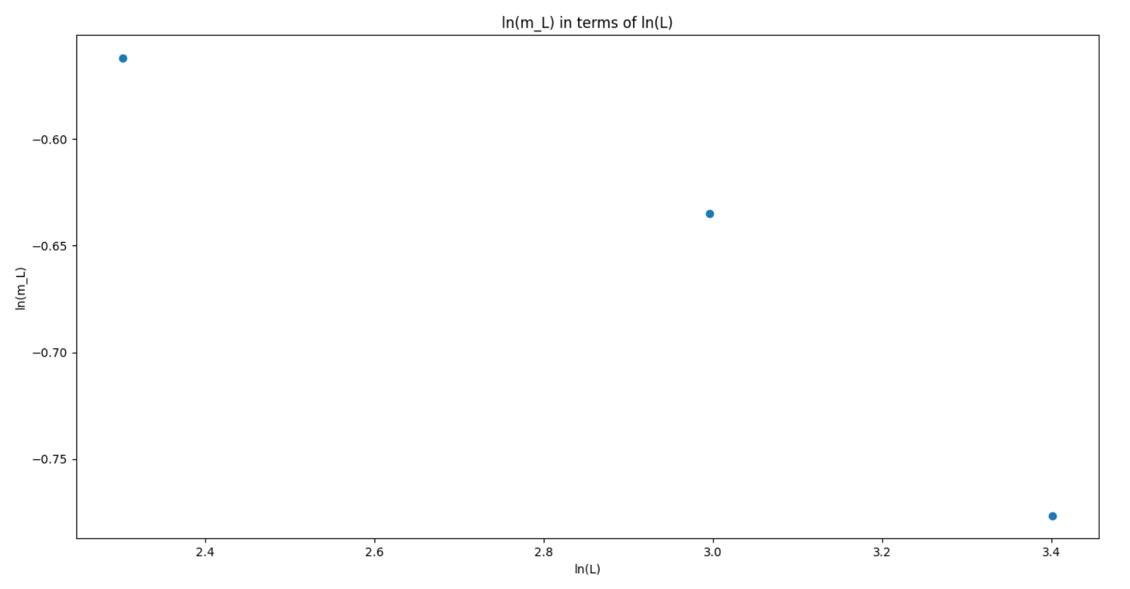

نمودار 7: نمودار ln(m_L) بر حسب ln(L)

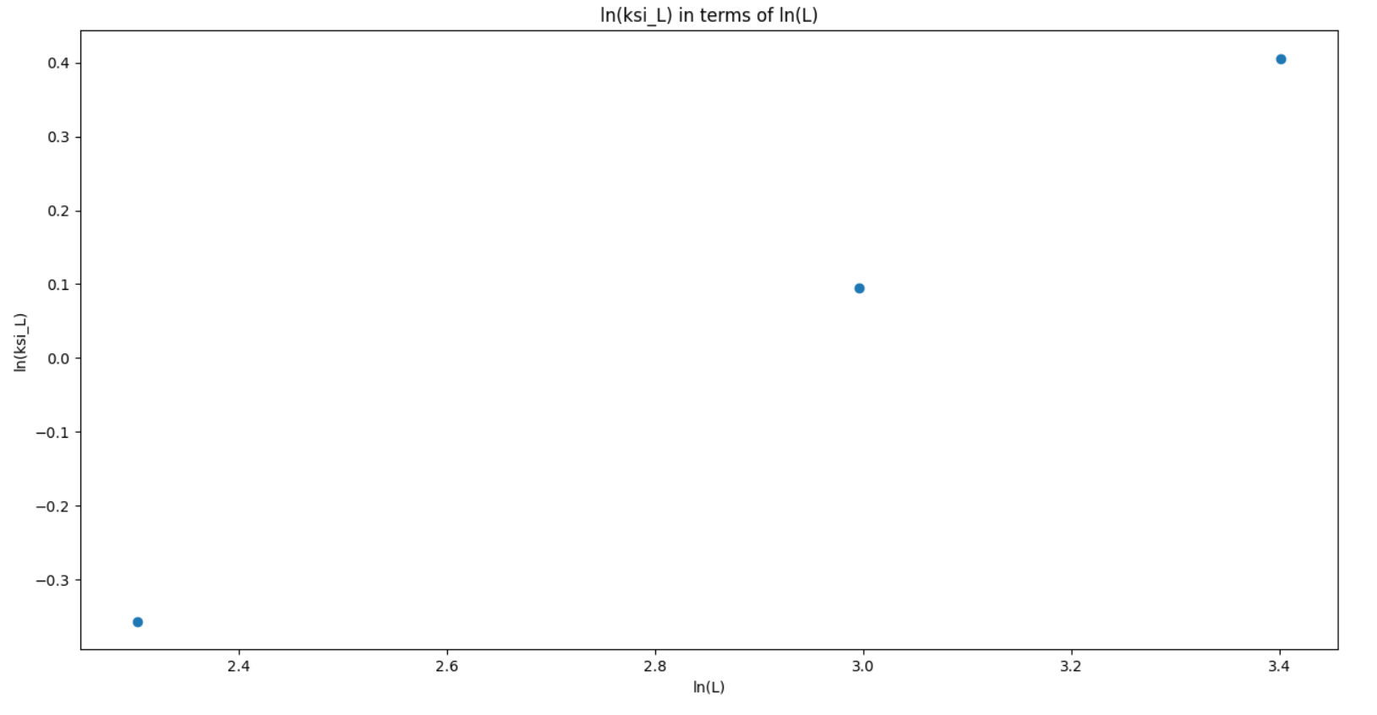

نمودار 7: نمودار ln(ksi_L) بر حسب ln(L)

مسئله‌ی آیزینگ دو بعدی در این قیمت به پایان می‌رسد اما می‌خواهم چندنکته‌ای راجع به محدودیت‌های شبیه‌سازی خودم بگویم:

1. اولین مسئله این است که من شبیه‌سازی را صرفا برای طول‌های پایین انجام دادم و البته نتایج مطلوبی را مشاهده کردم. کد به لحاظ تکنینکی مشکلی برای طول‌های بزرگ‌تر ندارد و فقط چون زمان اجرای بسیار طولانی دارد و شکل نتایج تفاوتی نداشت من با همان L = 10 کار کردم.

۲. نکته‌ی قابل ذکر و مهم بعدی این است که من برای خلوت‌شدن کدم آن قسمت‌هایی که مربوط به محاسبه‌ی زمان تعادل و طول همبستگی انرژی برای انتخاب گام در نگهداشتن آرایش‌های S بود را حذف کردم و یک حد بالا (100) در نظر گرفتم که اگر این تعداد قدم را از ابتدای لیست حذف کنم سیستم در هر دمایی باشد حتما به تعادل رسیده‌است و نیز یک حد بالا برای طول همبستگی (۲۰) در نظر گرفتم که اگر با این گام Sهارا انتخاب کنم سیستم در هر دمایی که باشد، همبستگی اعضای آن تا حد مطلوب کم شده‌است. این یکدست سازی با استفاده از یک حد بالا کدم را سریع‎تر کرد.

3. و نکته‌ی آخر این‌که برای محاسبه‌ی طول همبستگی مکانی در دماهای مختلف ابتدا بسیار سعی کردم که از تکنیک فیت‌کردن منحنی به نمودارم استفاده کنم تا نتایج دقیق‌تری بگیرم اما به دلیل وجود مشکلات و خطاهای متعدد (که بیان آن در حوصله‌ی این متن نمی‌گنجد) به رغم تلاش من برای حل آن‌ها این کار امکان‌پذیر نشد. به همین دلیل از همان تابع length_of_correlation() که یک قدم صحیح برای طول همبستگی خروجی می‌دهد استفاده نمودم و نتیجه تا حد خوبی مناسب است و سعی کردم با متوسط‌گیری باز خطای آن را کم‌تر کنم.

پایان